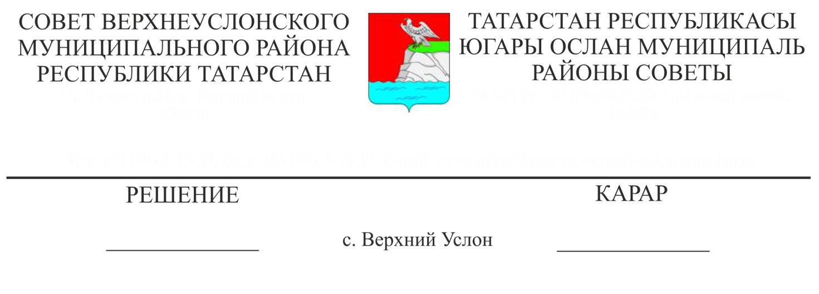

27.12.2021 № 18-230

Татарстан Республикасы Югары Ослан муниципаль районы Карагуҗа авыл җирлеге Җирдән файдалану һәм төзелеш Кагыйдәләренә үзгәрешләр кертү турында

Россия Федерациясе Шәһәр төзелеше кодексы, «Россия Федерациясендә җирле үзидарә оештыруның гомуми принциплары турында» 2003нче елның 6нчы октябрендәге 131-ФЗ номерлы Федераль закон, Югары Ослан муниципаль районы Уставы нигезендә,

Югары Ослан муниципаль районы Советы

 карар итте:

1. Татарстан Республикасы Югары Ослан муниципаль районы Советының 21.06.2021 ел, № 11-124 карары белән расланган Татарстан Республикасы Югары Ослан муниципаль районы Карагуҗа авыл җирлегенең җирдән файдалану һәм төзелеш эшләре алып бару Кагыйдәләренә түбәндәге үзгәрешләрне кертергә:

1.1. бүлектә Ж1. Җирдән файдалану һәм төзелеш кагыйдәләренең 12 Бүлегенең 35 статьясындагы Утар торак төзелеше зонасын 2. 1., 1.1, 2.3.пунктларын түбәндәге редакциядә бәян итәргә:

|  |  |  |  |  |  |
| --- | --- | --- | --- | --- | --- |
| 1. Рөхсәт ителгән куллану төре коды * | 1. Рөхсәт ителгән куллану төре атамасы * | 1. Җир кишәрлекләренең иң чик күләмнәре һәм рөхсәт ителгән төзелеш һәм капиталь төзелеш объектларын реконструкцияләүнең иң чик параметрлары | | | |
| 1. җир кишәрлегенең күләме | 1. катларның чик саны һәм төзелешнең чик биеклеге | 1. төзелешнең максималь проценты | 1. җир кишәрлекләре чикләреннән минималь чигенүләр |
| 1. Шартлы рәвештә рөхсәт ителгән куллану төрләре | | | | | |
| 1. 2.1.1 | 1. Азкатлы күпфтирлы торак төзелеше | 1. минималь – 1000 кв. м.; 2. максималь күләмдә – билгеләнми. | 1. Төп бинаның иң чик катлары – 4 (мансардны да кертеп); 2. Төп корылманың иң чик биеклеге-15 м; 3. Койманың максималь биеклеге-1 м. | 1. билгеләнми | 1. 5 м. 2. Барлыкка килгән төзелеш шартларында чигенүне киметү яки кызыл линия буенча биналарның, корылмаларның урнашуы рөхсәт ителә. |
| 1. 2.3 | 1. Блокланган торак төзелеше | 1. минималь – 1000 кв. м; 2. максималь – билгеләнми | 1. Төп бинаның иң чик катлары – 3 (мансардны да кертеп), ярдәмче корылмалар-1; 2. Төп корылманың иң чик биеклеге-10 м; ярдәмче корылмалар-3,5 м (яссы түбә белән), 4,5 м (биек түбә белән, кыекта биеклек). 3. Коймаларның максималь биеклеге-2,0 м. | 1. билгеләнми | 1. урам-юл челтәренә чыга торган җир кишәрлеге яклары өчен-3 м; 2. җир кишәрлегенең башка яклары өчен - билгеләнми. 3. Барлыкка килгән төзелеш шартларында чигенүне киметү яки кызыл линия буенча биналарның, корылмаларның урнашуы рөхсәт ителә. |

1. Әлеге карарны Татарстан Республикасының хокукый мәгълүмат рәсми порталында һәм Югары Ослан муниципаль районының рәсми сайтында урнаштырырга.
2. Югары Ослан муниципаль районы Советының икътисади үсеш, экология, табигый ресурслар һәм җир мәсьәләләре буенча даими комиссиясенә әлеге карарның үтәлешен контрольдә тотуны йөкләргә.

Совет рәисе,

Югары Ослан муниципаль районы Башлыгы М. Г. Зиатдинов